附件2
宜宾学院2021年4月公开招聘工作人员复习参考教材
序号 | 教材名称 | 出版社 | 出版时间 | 主编 | 备注
1 | 《高等教育学》 | 西南师范大学出版社 | 2020年6月 | 艾兴 | 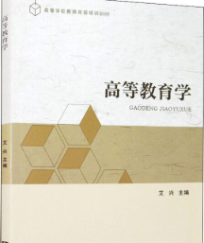
2 | 《教育心理学》 | 华东师范大学出版社 | 2018年4月 | 吴庆麟，胡谊 | 